附

“浙科贷服务平台”操作指南

2021年12月

第一部分 移动端操作指南

一、登录方式
用户登录“浙里办”app或通过支付宝搜索“浙里办”点击进入后，搜索“科技创新”，如图1-1所示。
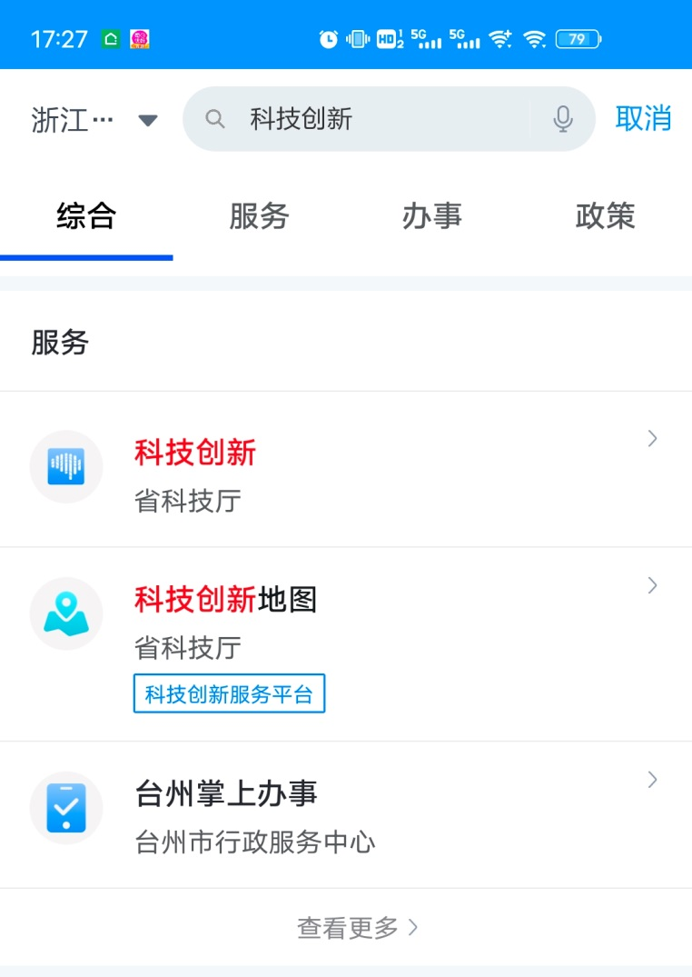
图1-1
点击“科技创新”进入后，再点击“三大科创高地关键核心技术攻关”，进入“浙里关键核心技术攻关”页面如图1-2所示。

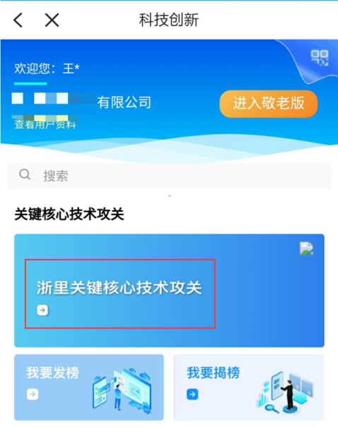
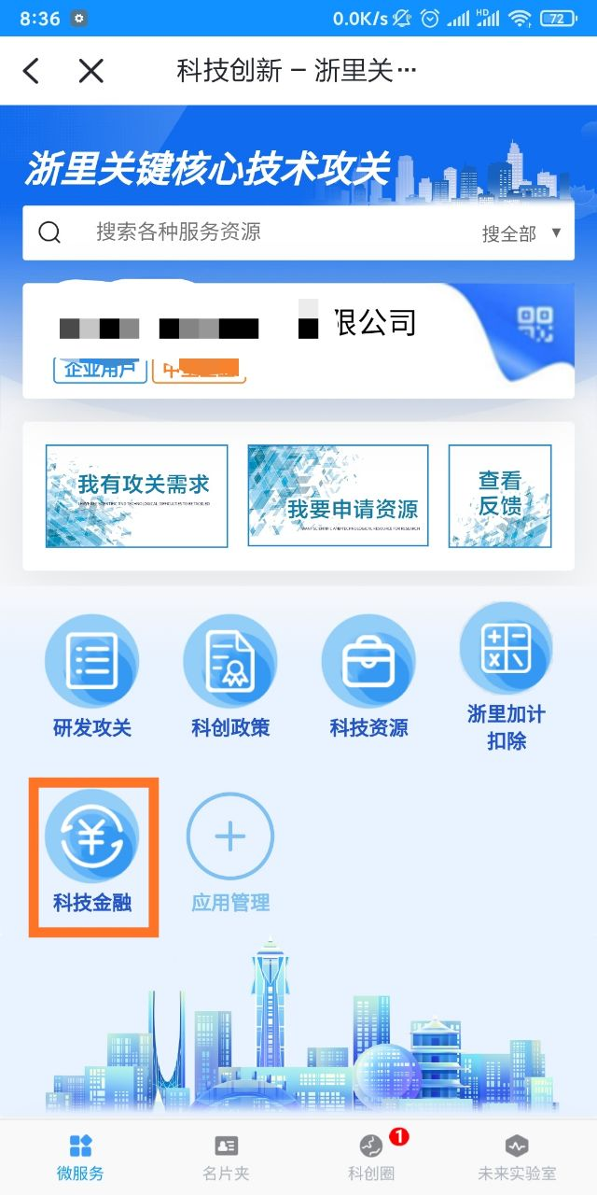
图1-2
点击“科技金融”进入后，再点击“省本级金融服务”、“地市金融服务平台”，分别进入省级和地市浙科贷服务平台。页面如图1-3所示。
图1-3

二、平台首页
“浙科贷服务平台”首页（图2），主要有用户资料、业务流程、金融产品、特色场景、入驻银行、科技服务等板块。

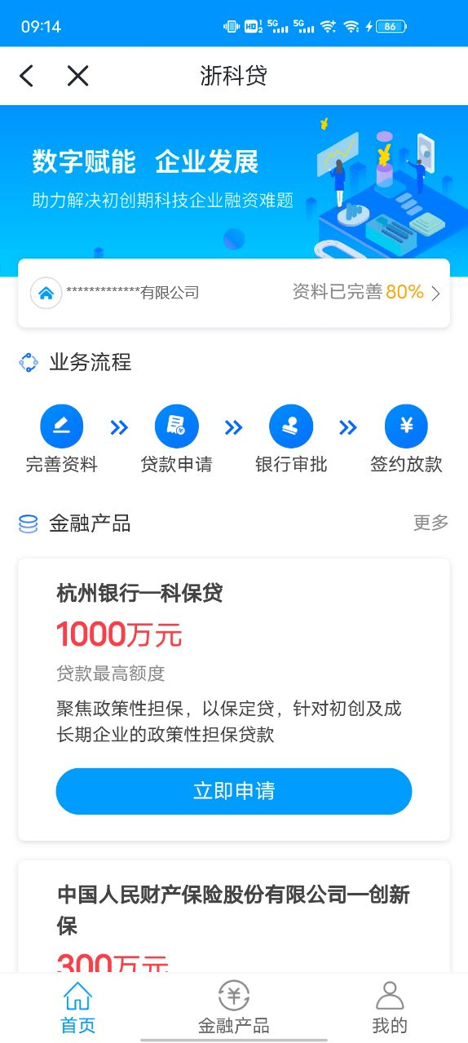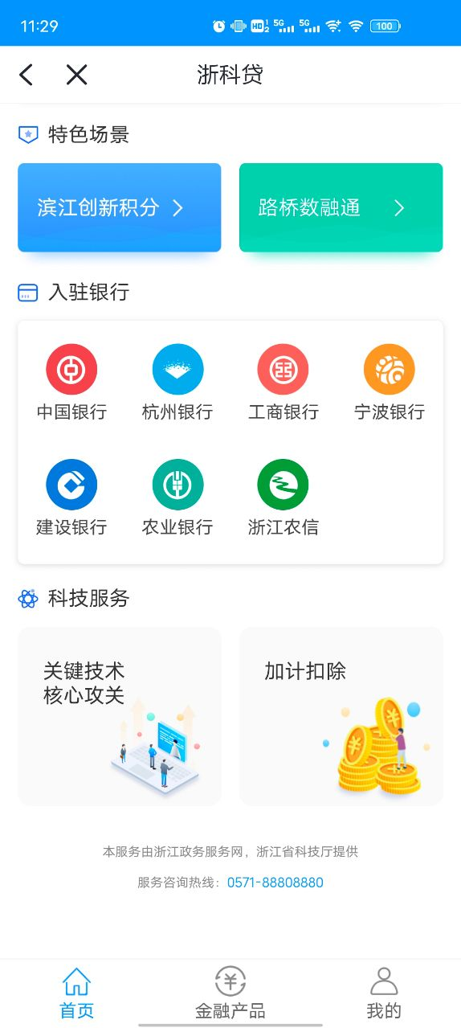
图2

三、完善资料
用户进入平台后完善资料，注册信息、科技属性等数据会自动抓取填写，其他信息需自行填报。相关信息如图3所示。

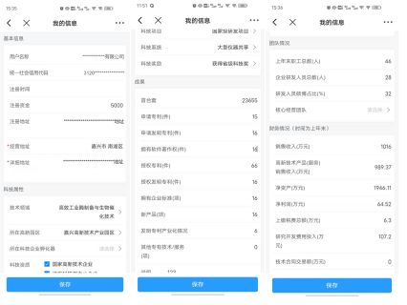
图3

四、贷款申请
用户进入系统后可以从首页“金融产品”页面查找相关贷款产品，并可点击“立即申请”进入贷款申请页面。在此页面，需要填写贷款金额、贷款期限、贷款类型、资金用途、担保方式、办理机构等信息，并上传相关附件，确认无误后提交申请。申请步骤图4-1、4-2、4-3所示。
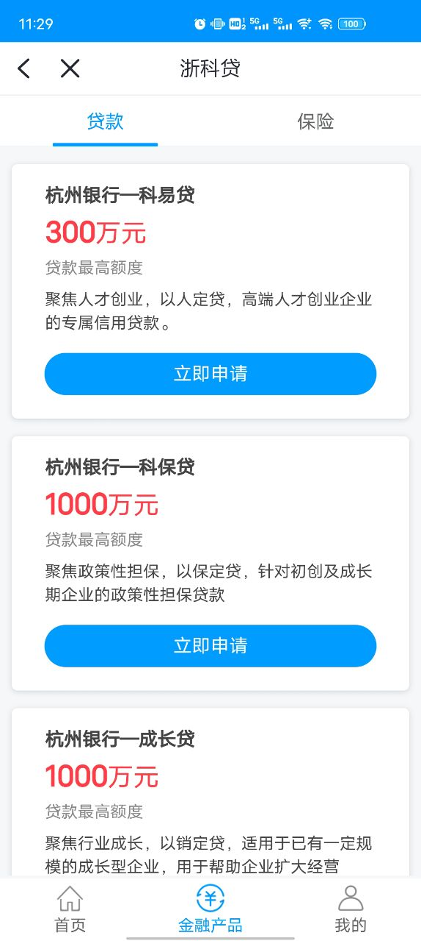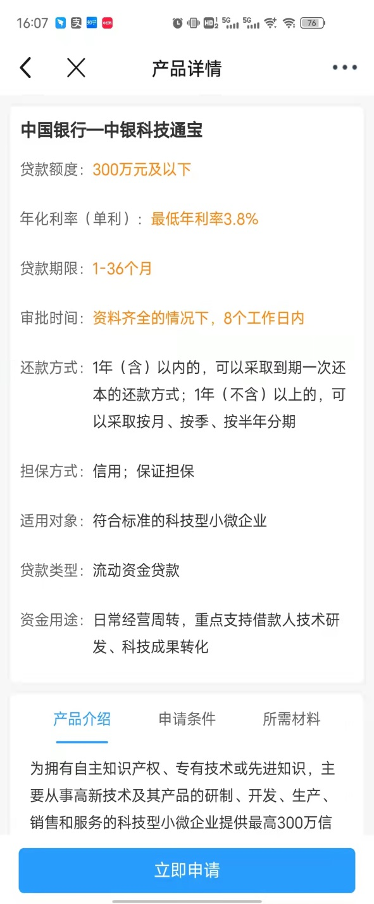
图4-1
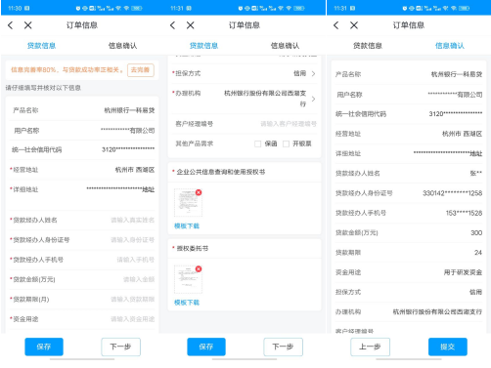
图4-2
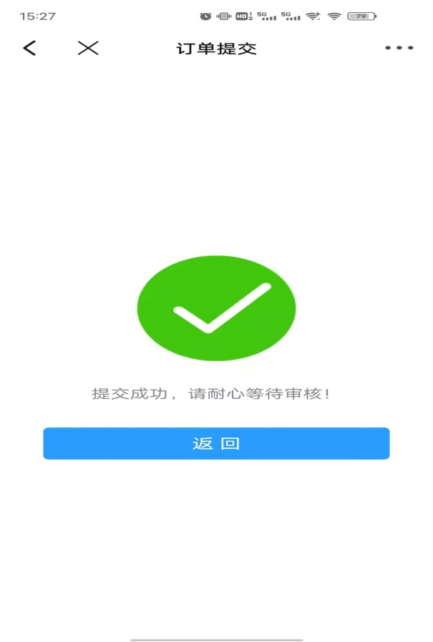
图4-3

五、订单查询
用户可在“我的”页面，点击“我的贷款”，查看各个状态的订单列表和详情，跟进银行授信审批进展。如图5-1、5-2所示。
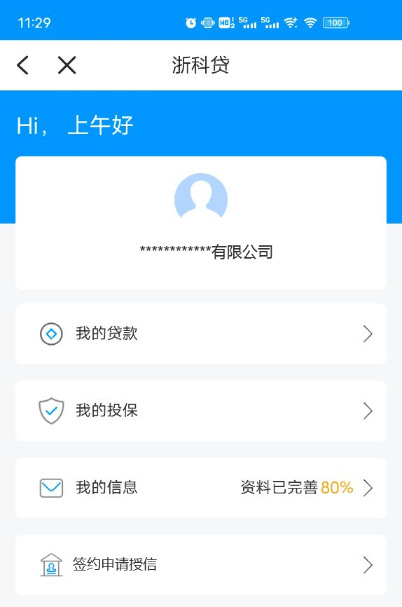
图5-1
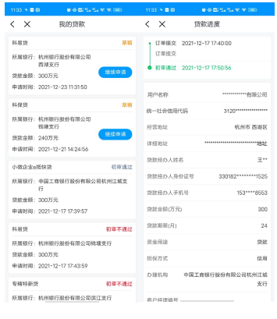
图5-2

六、签约申请授信
用户贷款申请获批，可在“我的”页面点击“签约申请授信”进入，完善签约授信信息。如图6-1、6-2所示。
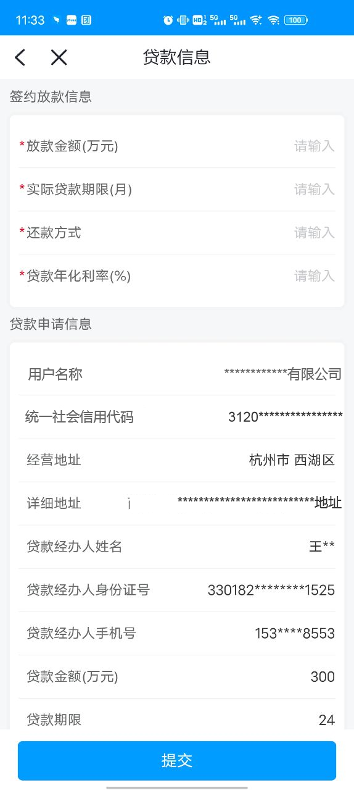
图6-1 图6-2

PC端操作指南

一、登录方式
用户访问浙江政务服务网https://www.zjzwfw.gov.cn（图1-1），搜索“科技创新”，点击“浙江省|科技创新”。
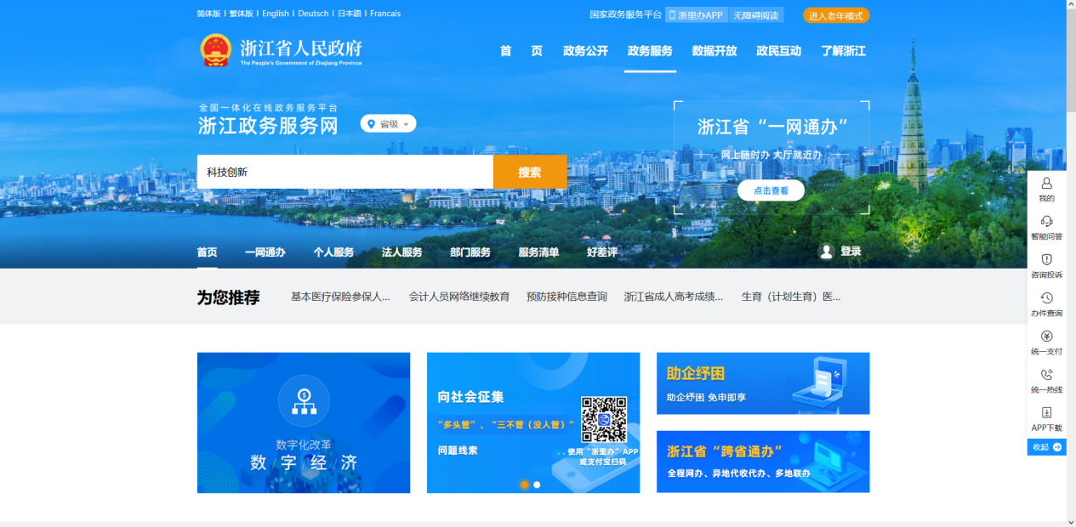
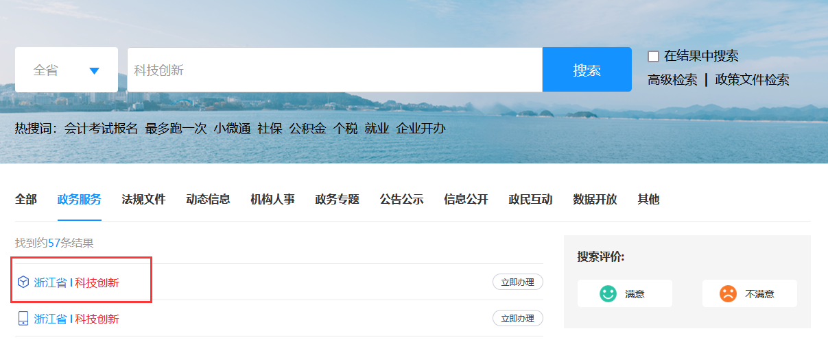
图1-1
在“科技创新”首页（图1-2），选择“科技贷款”，进入“浙科贷服务平台”。

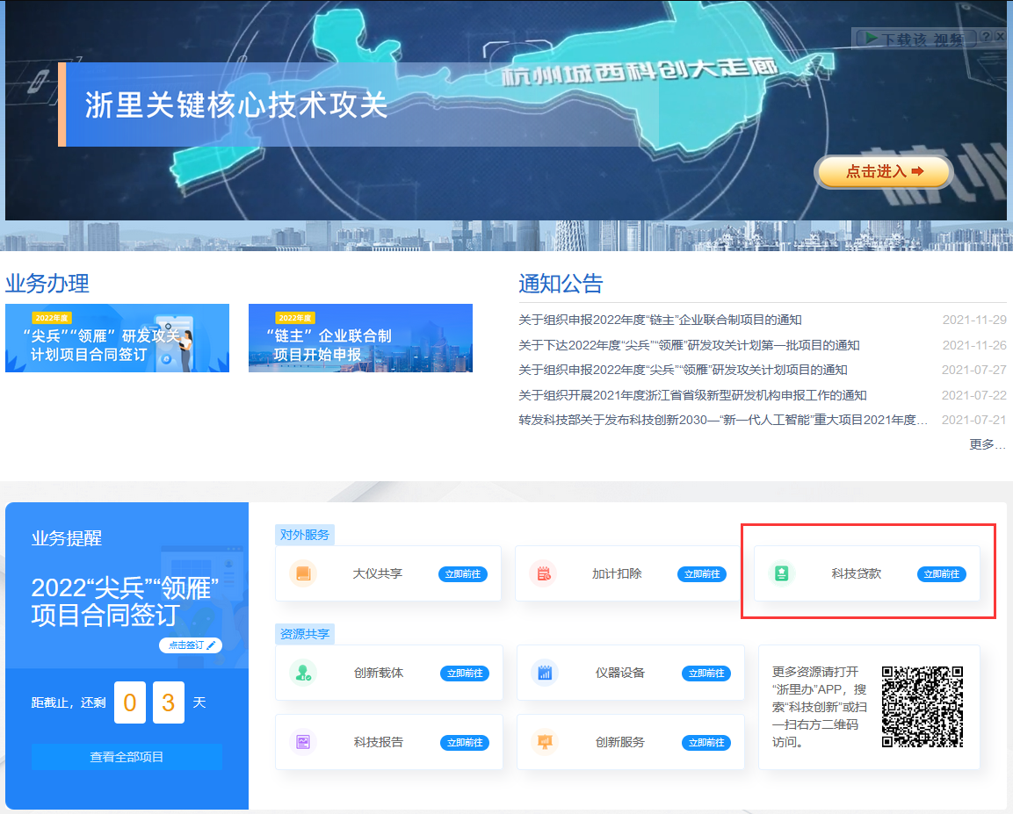图1-2

二、平台首页
“浙科贷服务平台”首页（图2），主要有用户资料、业务流程、金融产品、特色场景、入驻银行、科技服务等板块。
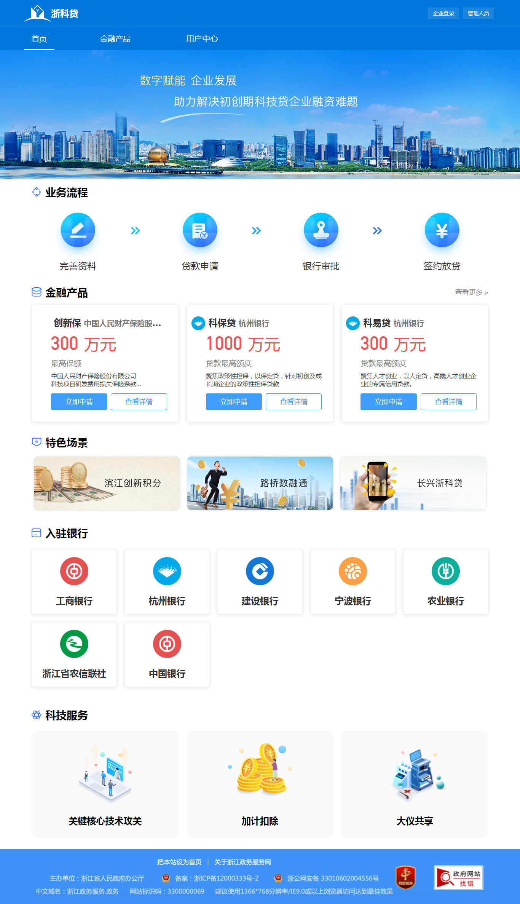
图2

三、完善资料
用户进入平台后从“用户中心”点击“去完善”进行资料完善，注册信息、科技属性等数据会自动抓取填写，其他信息需自行填报。相关信息如图3-1、3-2、3-3所示。
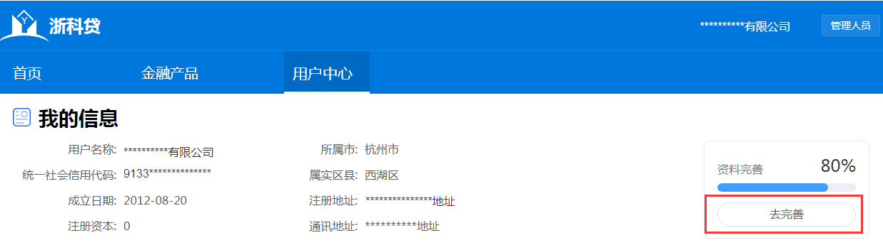
图3-1
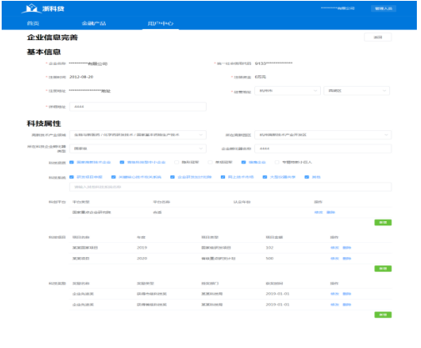
图3-2

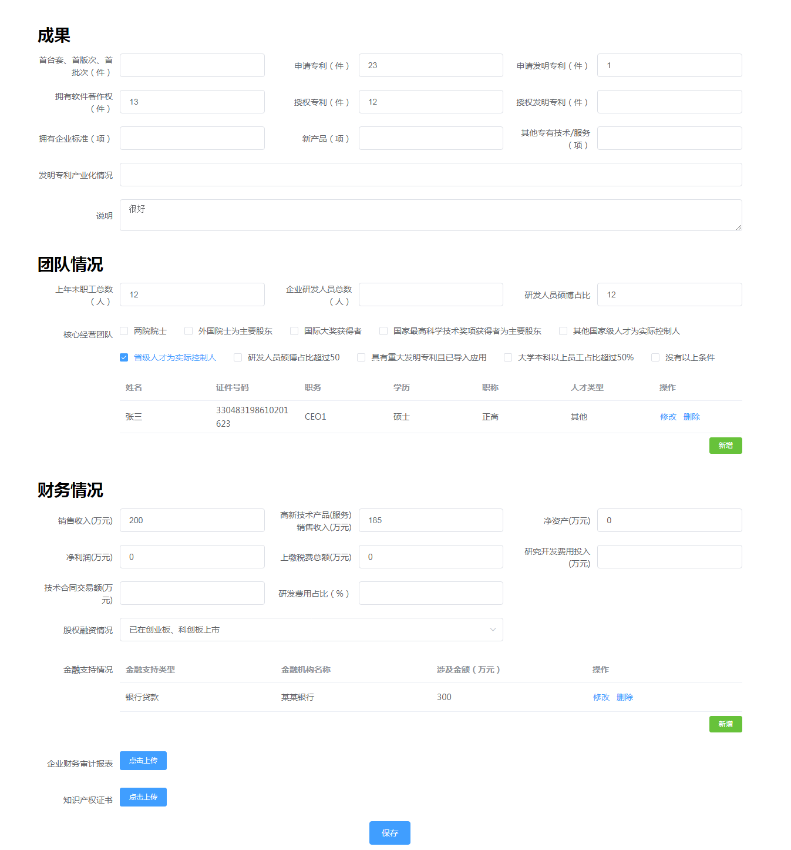
图3-3

四、贷款申请
用户进入系统后可以从“金融产品”页面查找相关贷款产品，并可点击“立即申请”进入贷款申请页面。在此页面，需要填写贷款金额、贷款期限、贷款类型、资金用途、担保方式、办理机构等信息，并上传相关附件，确认无误后提交申请。申请步骤图4-1、4-2、4-3所示。
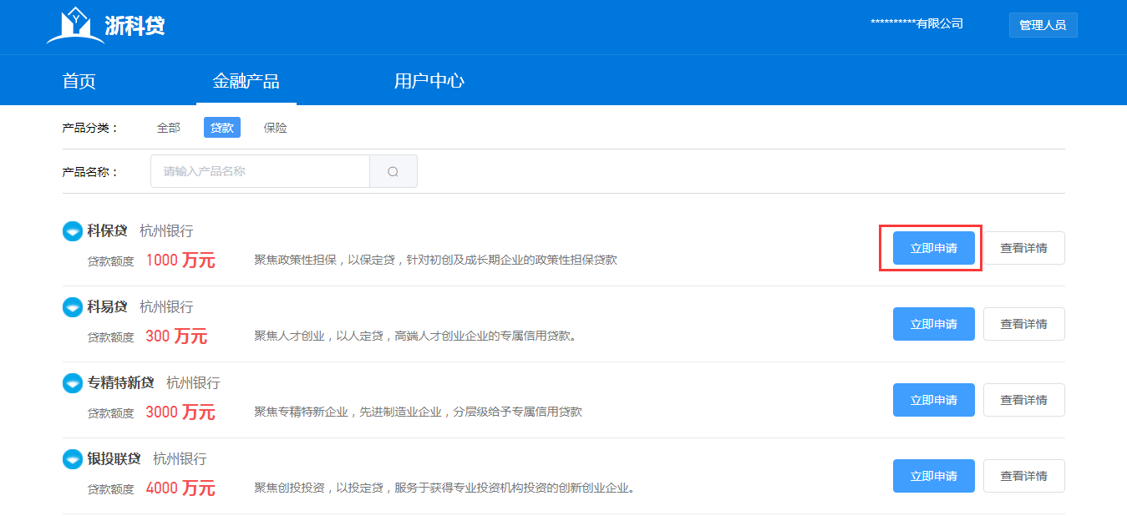
图4-1

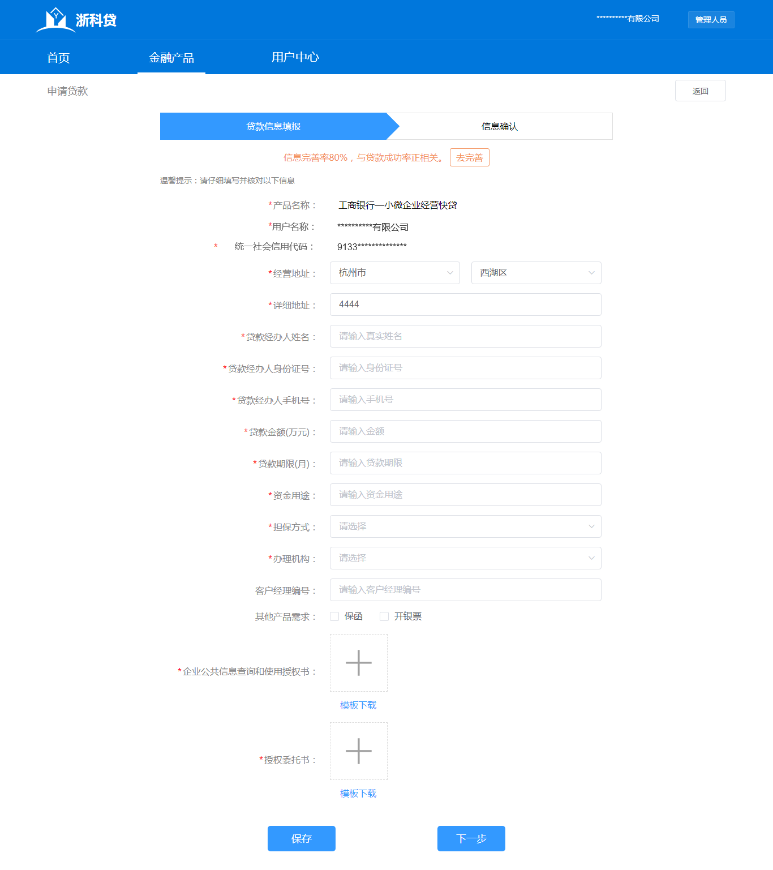
图4-2

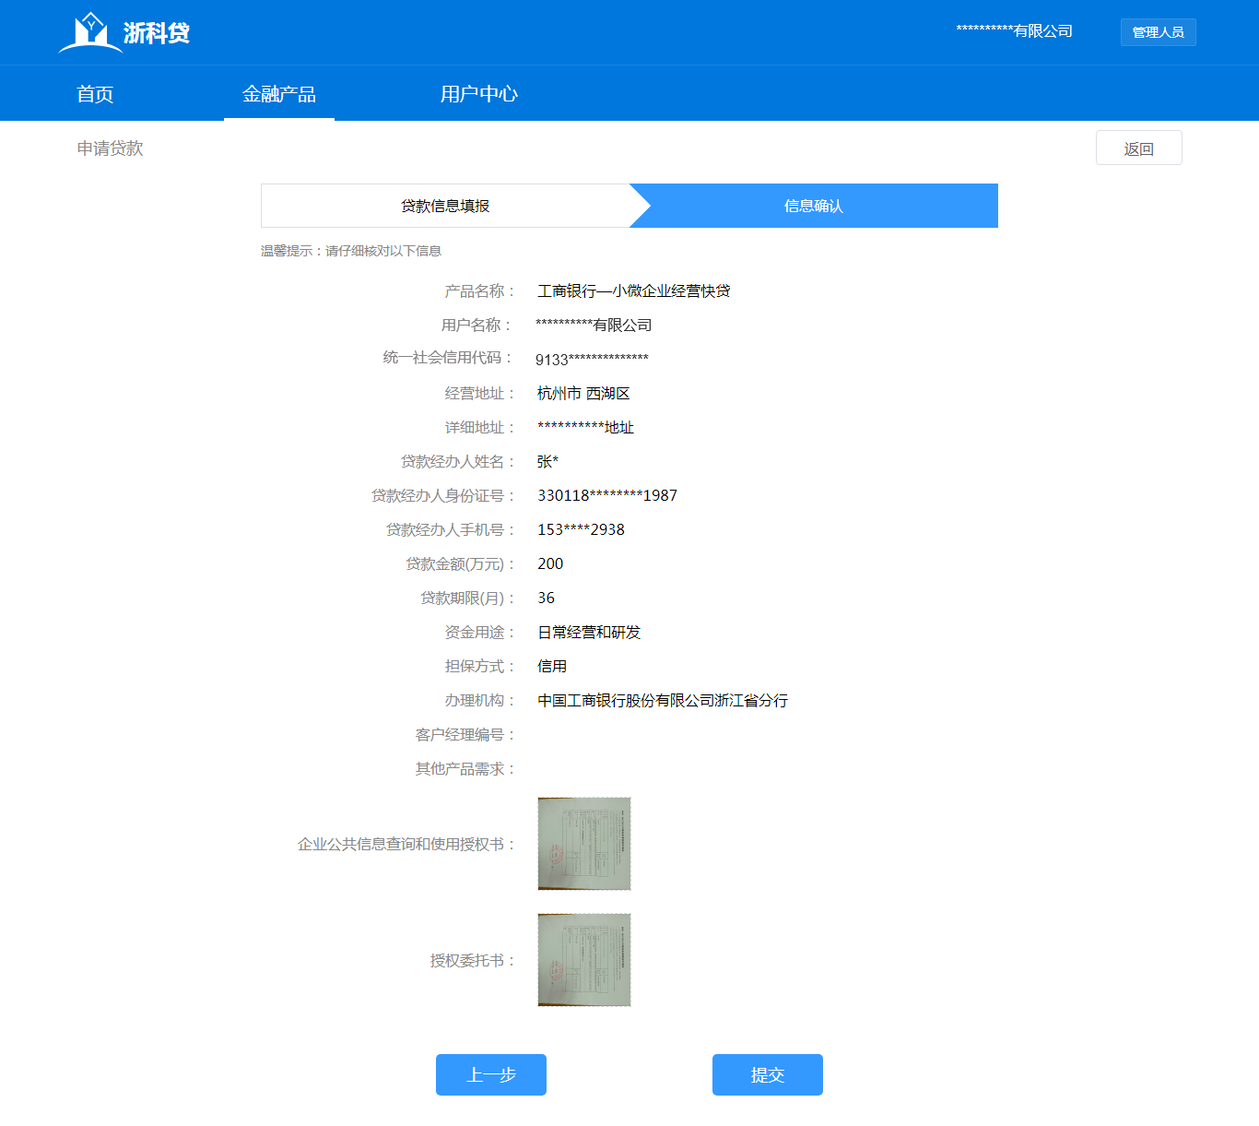
图4-3

五、订单查询
用户可在“用户中心”页面，“我的贷款”模块，查看各个状态的订单列表和详情，跟进银行授信审批进展。如图5-1、5-2所示。
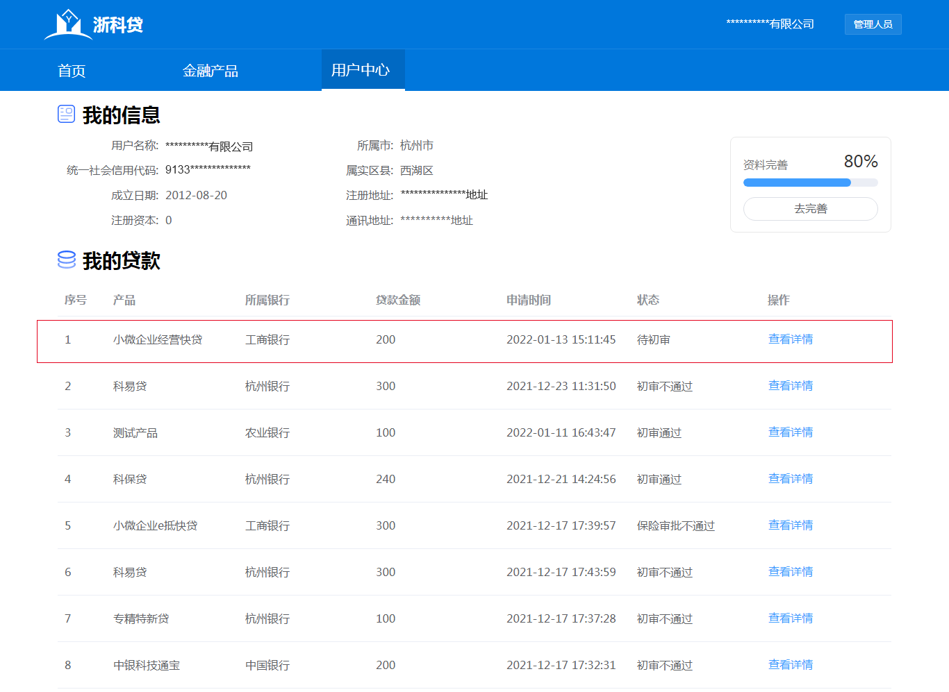
图5-1
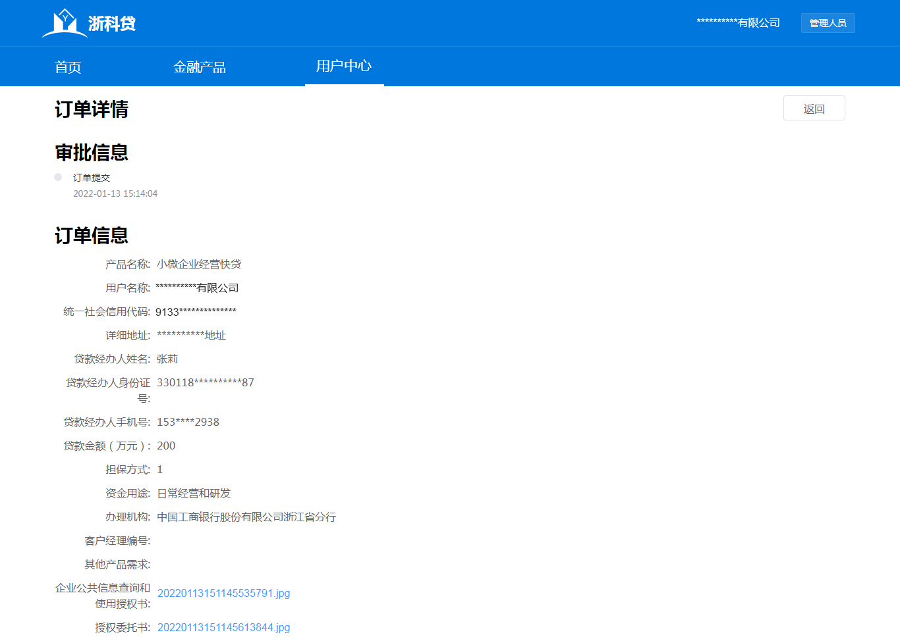
图5-2

六、签约申请授信
用户贷款申请获批，可在“用户中心”，“签约申请授信”模块进入，完善签约授信信息。如图6-1、6-2所示。
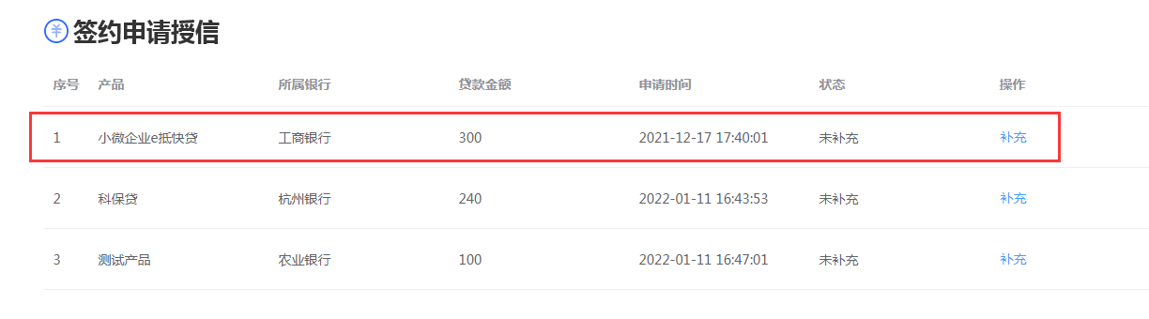
图6-1
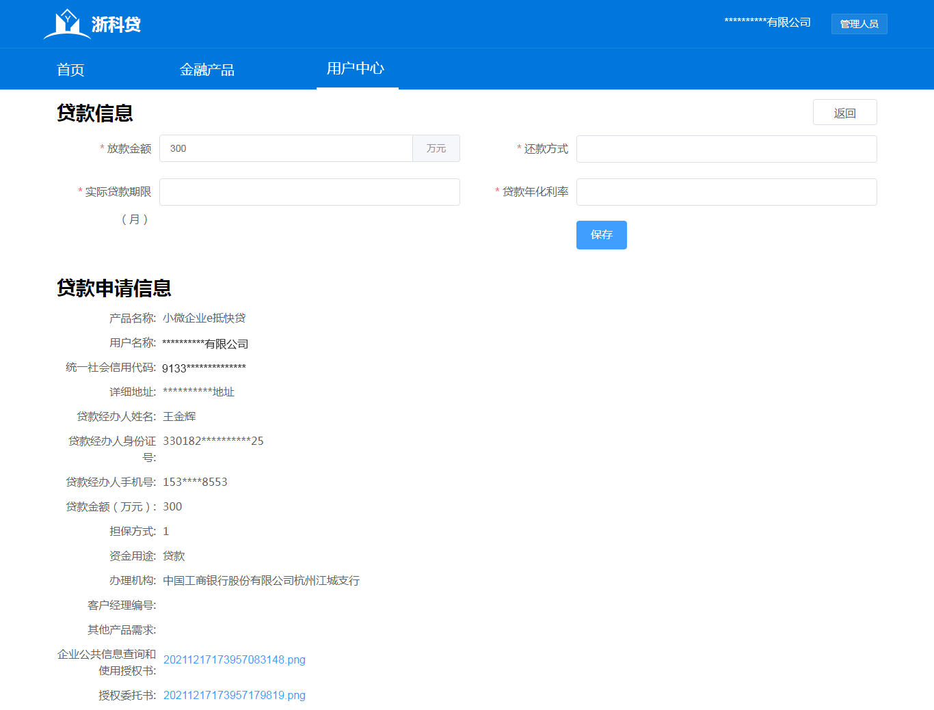
图6-2

